|  |  |  |  |
| --- | --- | --- | --- |
| **Processo Seletivo** | 02542/2024 | **Etapa** | Avaliação Prática + Análise Documental |
| **Entidade** | SENAI | **Data** | 29/11/2024 |

**Dados a serem preenchidos pelo Candidato (a):**

|  |  |  |  |
| --- | --- | --- | --- |
| **Nome Completo** | **Luan Drulla** | | |
| **E-mail** | **serighelli003@gmail.com** | **CPF** | 084.613.829-86 |

Olá, candidato (a)!

Seja bem-vindo à etapa de Avaliação Prática - Estudo de Caso do **Processo Seletivo 02542/2024 - Desenvolvedor Front-End - Pleno**.

**Informações Importantes**:

* A prova online poderá ser realizada de qualquer computador com acesso à internet e não nos responsabilizamos por problemas de instabilidade de internet;
* O estudo de caso não poderá ser realizado por celulares ou tablets;
* **Data limite para anexar a resolução da prova prática e documentação:** 01/12/2024 às 23h59 (Não será aceito resoluções e documentações após este horário, os candidatos que enviarem após este horário serão desclassificados do processo seletivo);
* Nos dias **04 e 05/12/2024** a partir das 09h00 acontecerão as entrevistas individuais complementares, os horários serão disponibilizados via “informação complementar” após a finalização do prazo de envio do estudo de caso;
* A comprovação dos conhecimentos, será realizada também na entrevista via hangout. A participação da entrevista está condicionada ao envio da resolução do estudo de caso e da documentação;
* **Critérios de Avaliação Prática:** Proatividade, Planejamento e Organização, Criatividade e Inovação, Conhecimento Técnico e Comunicação e Interação. * O critério 'conhecimento técnico' tem peso 02.

**Após concluir o seu estudo de caso, siga os passos abaixo:**

1. Preencha seus dados (Nome Completo, E-mail e CPF) no início deste documento.
2. Insira abaixo o link do github com a resolução do seu estudo de caso ⬇️⬇️

|  |  |
| --- | --- |
| **Link GitHub:** | **https://github.com/SENAI-SD/react-pleno-02542-2024-084.613.829-86** |

**Observação:** Ao publicar fique atento para mandar no repositório compartilhado com você e não no pessoal.

1. Envie este documento preenchido, conforme os **itens 1 e 2**, juntamente com os seguintes documentos via Sistema Pandapé:
   * **Documento oficial com foto** (RG ou CNH válida);
   * **Comprovante de escolaridade** (Técnico completo ou Graduação em Andamento na área de tecnologia ou áreas relacionadas).

**🚨ATENÇÃO🚨:** Todos os documentos devem ser enviados em um ÚNICO ARQUIVO PDF. O não envio do arquivo conforme solicitado nos itens 1, 2 e 3 mencionados acima, pelo Sistema Pandapé, resultará em desclassificação do processo seletivo.

**Orientações Avaliação Prática – Estudo de Caso:**

A prova consiste na criação de:

* Front-end do Sistema de Recrutamento.
* Abordagem para simulação do back-end.
* Consumo dos dados do back-end.

## O que será avaliado na aplicação

* Facilidade no entendimento do código.
* Complexidade ciclomática e cognitiva do código.
* Divisão de responsabilidades das classes.
* Reutilização de código.
* Organização do projeto.
* Qualidade e cobertura dos testes.
* Desenvolvimento e funcionamento dos requisitos propostos.
* Abordagem para simulação do back-end.
* Utilização e configuração de container docker.
* Criatividade e inovação na solução proposta.
* Boas práticas de segurança
* Usabilidade do usuário.
* Desempenho e Escalabilidade da aplicação.

Obs.: No momento da entrevista também serão avaliados critérios comportamentais já descritos no edital.

## A aplicação / Protótipos

Você deverá desenvolver uma aplicação web para a gestão de recrutamento, focando na criação do front-end funcional da aplicação. Além disso, será necessário apresentar uma solução para simular o back-end e realizar o consumo de dados. A simulação do back-end pode ser feita de diferentes maneiras, como utilizando dados mockados armazenados localmente, simulando uma API fictícia que retorne dados como se fossem provenientes de um servidor real, ou por meio de qualquer outra abordagem que permita representar de forma realista a interação com uma API de back-end. O objetivo principal é garantir que o front-end da aplicação seja capaz de consumir dados simulados de maneira eficaz, refletindo o comportamento esperado em um ambiente de produção.

O sistema irá possuir:

1. Módulo de cadastro de recrutador e vagas onde poderá ser feito o cadastro, listagem, alteração e consulta de vagas pelo recrutador.
2. Módulo de inscrição dos candidatos, onde o candidato poderá se cadastrar na plataforma e se inscrever em uma vaga desejada.
3. Módulo de listagem de inscritos na vaga, onde o recrutador poderá visualizar os dados e Score gerado (automaticamente de cada candidato por vaga).

Seguem detalhes das regras:

### Requisitos Funcionais

#### RQF1 - Cadastro de Usuários

###### *Objetivo*

Permitir o cadastro de usuários no sistema, garantindo que apenas candidatos e recrutadores registrados possam utilizar suas respectivas funcionalidades, onde candidatos se cadastrem para buscar vagas e se candidatar a elas e recrutadores se cadastrem para criar e gerenciar vagas de emprego.

##### RQF1.1 - Cadastro de Usuário Candidato

**1.1.1** - O candidato acessa a página inicial do sistema e seleciona a opção “Quero me Cadastrar como Candidato”.

**1.1.2** - O formulário de cadastro para candidatos é exibido, contendo os seguintes campos obrigatórios:

|  |  |  |
| --- | --- | --- |
| **Campo** | **Tipo** | **Descrição** |
| Nome Completo | Texto | Nome do candidato. |
| E-mail | Texto | E-mail único e válido no sistema. |
| Senha | Senha | A senha deve seguir os seguintes padrões: mínimo de 8 caracteres, contendo ao menos 1 número e 1 letra maiuscula. |
| Confirmação de Senha | Senha | Confirmação da senha. |

**1.1.3** - Após o cadastro inicial, o usuário deve efetuar login, e caso o perfil estiver incompleto, será direcionado para uma página de preenchimento de perfil de candidato, onde fornecerá detalhes adicionais:

|  |  |  |  |
| --- | --- | --- | --- |
| **Campo** | **Tipo** | **Obrigatório** | **Descrição** |
| Experiência Profissional | Texto | Sim | Histórico profissional do candidato (campo de texto livre). |
| Habilidades | Tags | Não | Lista de habilidades (tags) que o candidato deseja destacar (ex.: "PHP", "React.js", "SQL"). |
| Tempo de Experiência | Seleção | Sim | Opções de: Menos de 6 meses, 6-12 meses, 12-24 meses, + 24 meses. |
| Faixa Salarial Esperada | Numérico (intervalo) | Não | Faixa salarial ou valor exato do salário. Se for uma faixa, o sistema deve permitir a inserção de dois valores (mínimo e máximo). |
| Telefone | Texto | Sim | Deve ter máscara de telefone no campo |

**1.1.4** - O campo "Habilidades" permite que o candidato selecione entre habilidades pré-definidas, ou adicione novas habilidades.

**1.1.5** - O candidato pode completar ou alterar seu perfil a qualquer momento após o cadastro inicial.

##### RQF1.2 - Cadastro de Usuário Recrutador

**1.2.1** - O recrutador acessa a página inicial e seleciona a opção “Quero me Cadastrar como Recrutador”.

**1.2.2** - O formulário de cadastro para recrutadores é exibido, contendo os seguintes campos obrigatórios:

|  |  |  |
| --- | --- | --- |
| **Campo** | **Tipo** | **Descrição** |
| Nome Completo | Texto | Nome do candidato. |
| E-mail | Texto | E-mail único e válido no sistema. |
| Senha | Senha | A senha deve seguir os padrões descritos. |
| Confirmação de Senha | Senha | Confirmação da senha. |

**1.2.3** - Após o cadastro inicial, o recrutador deve efetuar login, e caso os dados de contato estiverem incompletos, será direcionado para uma página de formulário para preencher essa informações:

|  |  |  |  |
| --- | --- | --- | --- |
| **Campo** | **Tipo** | **Obrigatório** | **Descrição** |
| Telefone para Contato | Texto | sim | Número de telefone (com validação de formato). |
| Cargo/Função no RH | Texto | sim | Cargo que o recrutador exerce na empresa (ex.: Gerente de RH). |
| Empresa | texto | sim | Empresa que o recrutador trabalha |

**1.2.4** - O recrutador pode completar ou alterar seu perfil a qualquer momento após o cadastro inicial.

#### 

#### RQF2 - Cadastro de Vagas

###### *Objetivo*

Permitir que o recrutador cadastre, visualize, edite e remova vagas de emprego no sistema de recrutamento, armazenando informações detalhadas sobre cada vaga, de forma organizada e acessível para consulta futura.

##### RQF2.1 - Listagem de vagas

**2.1.1** - Apenas usuários recrutadores autenticados podem visualizar, editar ou excluir suas vagas criadas, para isso, o recrutador, após autenticação, acessa a área de **“**Minhas Vagas**”.**

**2.1.2 -** A listagem deve conter as seguintes informações para cada vaga: título da vaga, localização (local da vaga, remoto ou híbrido), status da vaga, número de candidatos inscritos, quantidade de dias que faltam para o fechamento da vaga, ações(Editar, excluir, opção de copiar link da página pública da vaga(**2.2.5)**, ver candidatos (RQF3 )).

**2.1.3** - O sistema exibe uma lista com todas as vagas cadastradas pelo recrutador, com possibilidade de ordenação por título da vaga e status da vaga, quantidade de dias que faltam para o fechamento da vaga.

**2.1.4** - Ao clicar no botão de editar, o recrutador deverá ser direcionado para a página de edição da vaga (RQF2.3).

**2.1.5** - Ao clicar no botão de excluir, o recrutador deverá receber uma mensagem para confirmar a exclusão.

**2.1.5.1** - Caso não tenha nenhum candidato inscrito na vaga e o recrutador clicar em, sim, o registro deverá ser removido. Porém, se tiver algum candidato inscrito na vaga, deve ser adicionado na mensagem para o recrutador, a quantidade de candidatos inscritos na vaga, solicitando se mesmo assim ele irá querer remover o registro, caso ele clicar em, sim, a vaga e os demais registros de vínculo a ela no banco de dados, deve ser removido.

**2.1.5.2** - Caso responda NÃO, não deverá ser feito nada.

**2.1.5.3** - Independente da resposta, a modal de confirmação deve ser fechada após a ação.

**2.1.6** - O recrutador pode clicar no “Título da Vaga” na listagem para acessar a visualização detalhada.

**2.1.6.1** - O sistema exibe uma página contendo as informações completas da vaga, de forma organizada:

|  |  |
| --- | --- |
| Título da Vaga | Nome do cargo, destacado no topo da página. |
| Descrição da Vaga | Texto completo com as responsabilidades e atividades. |
| Habilidades Requeridas | Lista de tags das habilidades selecionadas (ex.: "PHP", "React.js", “Java”). |
| Requisitos Desejáveis | Habilidades desejadas, porém não obrigatórias. Ex.: Certificações, experiência com ferramentas específicas. |
| Anos de Experiência | Número de anos de experiência exigido para a vaga. |
| Salário | Faixa salarial informada (opcional, ex.: R$5.000 - R$7.000). |
| Localização | Local da vaga ou indicação de trabalho remoto. |
| Tipo de Contratação | Tipo de contrato selecionado (CLT, PJ, etc.). |
| Data de abertura | Data em que a vaga será aberta |
| Data de fechamento | Data em que a vaga será fechada |
| Status | Indicador se a vaga está disponível ou encerrada. |
| Contagem de candidatos | O sistema deve exibir a quantidade total de candidatos inscritos para a vaga. |
| Link da vaga | Link público da vaga, para que o recrutador possa copiar e compartilhar a vaga. |

##### 

##### RQF2.2 - Inserir vagas

**2.2.1** - Após a autenticação, o recrutador pode navegar até a seção de "Minhas Vagas" e clicar em **“**Cadastrar Nova Vaga**”**.

**2.2.2** - O sistema exibe um formulário onde o recrutador pode inserir os dados da vaga. Abaixo os campos do formulário:

|  |  |  |  |
| --- | --- | --- | --- |
| **Campo** | **Tipo** | **Obrigatório** | **Descrição** |
| Título da Vaga | Texto | Sim | Nome da vaga. Ex.: Desenvolvedor Front-end Pleno. |
| Descrição | Texto Longo | Sim | Descrição detalhada das funções e responsabilidades da vaga. |
| Habilidades Requeridas | Texto Longo | Sim | Habilidades obrigatórias que o candidato deve possuir. Ex: Experiência em PHP, React, testes automatizados. |
| Requisitos Desejáveis | Texto Longo | Não | Habilidades desejadas, porém não obrigatórias. Ex.: Certificações, experiência com ferramentas específicas. |
| Tempo de Experiência | Número (Inteiro) | Sim | Meses mínimos de experiência requeridos para a vaga. |
| Localização | Texto | Sim | Local de trabalho. Ex.: São Paulo, Trabalho Remoto ou híbrido. |
| Data de abertura das inscrições | data | sim | Data em que se iniciam o período de inscrição |
| Data de fechamento das inscrições | data | sim | Data em que as inscrições não são mais permitidas |
| Faixa Salarial | Numérico (intervalo) | Não | Faixa salarial ou valor exato do salário. Se for uma faixa, o sistema deve permitir a inserção de dois valores (mínimo e máximo). |
| Tipo de Contrato | Seleção (dropdown) | Sim | Tipo de contratação (CLT, PJ, Estágio, Temporário). |

**2.2.3** - Após preencher o formulário, o recrutador pode clicar no botão “Cadastrar Vaga”. O sistema valida os dados e, caso estejam corretos, a vaga é cadastrada no sistema.

**2.2.4** - O recrutador pode optar por cancelar o cadastro, retornando à página de listagem de vagas sem salvar os dados.

**2.2.5 -** Após o cadastro deve ser gerado um link para a “página de detalhes da vaga”, onde o recrutador pode compartilhar, com a intenção de receber candidatos para a vaga.

#### RQF2.3 - Alterar vagas

**2.3.1** - O recrutador poderá editar qualquer vaga criada previamente, acessando a listagem de vagas (RQF2.1) e clicando na ação **“Editar”** da vaga desejada.

**2.3.2 -** Ao editar uma vaga, os mesmos campos do cadastro são exibidos, com os dados previamente preenchidos para modificação.

**2.3.3** - Caso a data de edição da vaga seja posterior a data de abertura da vaga, uma mensagem deve ser lançada na tela informando o recrutador que a inscrição já está em andamento, solicitando se ele tem certeza que deseja efetuar a alteração.

**2.3.3.1** - Caso responda, SIM, o registro deverá ser alterado.

**2.3.3.2** - Caso responda NÃO, a edição deve ser cancelada, nenhuma alteração de dados deve ser realizada e o usuário redirecionado para a página de listagem de vagas.

#### RQF3 - Visualização de Candidatos Inscritos na Vaga

###### *Objetivo*

Permitir que o recrutador visualize a lista de candidatos inscritos em uma vaga específica, juntamente com o score de cada candidato, facilitando o processo de triagem e seleção.

#### RQF3.1 - Listagem de candidatos

**3.1.1** - Recrutador acessa a listagem das vagas (RQF2.1), e clica na ação “ver candidatos”, então deve ser listados todos os candidatos inscritos na vaga.

**3.1.2** - Apenas o usuário recrutador pode acessar essa tela, e o recrutador pode ver apenas os candidatos inscritos na vaga que ele próprio cadastrou.

**3.1.3** - A listagem deve exibir: “nome completo”, “email”, “score” e a ação “ver detalhes”

**3.1.4** - Caso o recrutador clique em ver detalhes, deve ser direcionado para uma página contendo todas as informações do candidato, Nome Completo, E-mail, Telefone, Experiência Profissional, Habilidades, Tempo de Experiência, Faixa Salarial Esperada e Score.

**3.1.5** - O recrutador, deve poder ordenar a listagem por nome ou score caso desejar

#### RQF3.2 - Score dos candidatos

**3.2.1** - O sistema deve implementar um algoritmo de matching que com base nas habilidades e a experiência dos candidatos com os requisitos das vagas, gera assim um score para cada candidato.

**3.2.2** - Deve ser considerado os seguintes critérios para a pontuação do score:

* Habilidades (peso 50%)
* tempo de experiência (peso 30%)
* Pretensão salarial (opcional) (peso 20%)

**3.2.3** - O cálculo da nota de habilidades deve ser realizado usando a seguinte fórmula:

**Nota de habilidade = (Soma dos valores de habilidades mínimas) + (soma dos valores de habilidades desejáveis)**

**3.2.3.1** - Para cada habilidade do candidato que der match com a habilidade mínima esperada na vaga, deve-se ser somado o valor da habilidade para formar a nota final desse critério, sendo que:

**Valor da habilidade =** **(100 / quantidade de habilidade mínimas cadastradas na vaga)**

**3.2.3.2** - Cada habilidade desejável cadastrada na vaga que der match com habilidade cadastrada pelo candidato, ajudam a aumentar o score do mesmo. O valor de cada uma delas é (**Valor da habilidade/2)** e deve ser somado na nota final desse critério.

**3.2.3.3** - Habilidades que não dão match com as habilidades esperadas na vaga não devem somar ponto algum.

**3.2.4** - O cálculo da nota de tempo de experiência deve ser realizado usando a seguinte regra:

**3.2.4.1** - Caso o candidato tenha mais tempo de experiência do que o mínimo exigido ele recebe nota 100.

**3.2.4.2** - Caso o candidato não possuir mais tempo de experiência do que o mínimo exigido, sua nota deve ser parcial, usando a seguinte regra:

**(tempo de experiência do candidato / tempo mínimo) * 100.**

**3.2.5** - O cálculo da nota de pretensão salarial deve ser realizado usando a seguinte regra:

**3.2.5.1** - Caso a pretensão salario do candidato estiver dentro ou igual ao oferecido pela vaga, sua nota será 100, caso contrário 0;

**3.2.6** - caso o candidato não tenha cadastrado pretensão salarial, esse critério deve ser desconsiderado, com isso o peso das habilidades passa a ser 65% e do tempo de experiência 35%.

**3.2.7** - O valor final do score se dá com a seguinte fórmula: **(nota habilidade * peso habilidade)+(nota tempo de experiência * peso de experiência) +...**

#### RQF4 - Inscrição de Candidato

###### *Objetivo*

Permitir que o candidato inscrito no sistema possa visualizar as vagas disponíveis, verificar se atende aos requisitos da vaga e realizar a inscrição, vinculando seu perfil à vaga. O recrutador poderá visualizar os candidatos inscritos para cada vaga.

#### RQF4.1 - Exibição de Vagas Abertas

**4.1.1** - Após logado, deve estar disponível para o candidato uma página de listagem de vagas abertas.

**4.1.2** - Para cada vaga listada, exibir o título da vaga, a faixa salarial, se cadastrada, local de trabalho e data limite para inscrição, nome do recrutador e empresa do Recrutador.

**4.1.3** - Deve ter uma opção para o candidato efetuar uma busca por títulos das vagas.

**4.1.4** - Caso o candidato clicar na vaga, ele deve ser direcionado para uma página de visualização de detalhes da vaga, exibindo na página os seguintes dados: título da vaga, descrição, habilidades requeridas, requisitos desejáveis, tempo de experiência mínimo, localização, faixa salarial, tipo de contrato, data limite para inscrição, nome do recrutador e empresa do Recrutador.

#### RQF4.2 - Inscrição na Vaga

**4.2.1** - Na página de visualização de detalhes da vaga, deve existir um botão “inscrever-se”.

**4.2.2** - Quando o candidato clicar no botão “inscrever-se”, uma mensagem deve aparecer na tela para confirmar a inscrição.

**4.2.2.1** - Caso o candidato clique em sim, o sistema deve vinculá-lo à vaga, assim registrando esse interesse dele pela vaga.

**4.2.2.2** - Caso o candidato clique em não, não deverá ser feito nada.

**4.2.3** - O candidato pode se inscrever em quantas vagas quiser, mas nunca duas vezes na mesma vaga.

**4.2.4** - Após o candidato estar inscrito na vaga, o botão de “inscrever-se” deve desaparecer da tela, e ser apresentado o texto indicando que ele já está inscrito sempre que o candidato acessar a tela de detalhes da vaga.

### Modelos das telas:

***\* Fique a vontade de melhorar os layouts das telas pensando na usabilidade dos usuários.***

#### RQF1 - Cadastro de Usuários

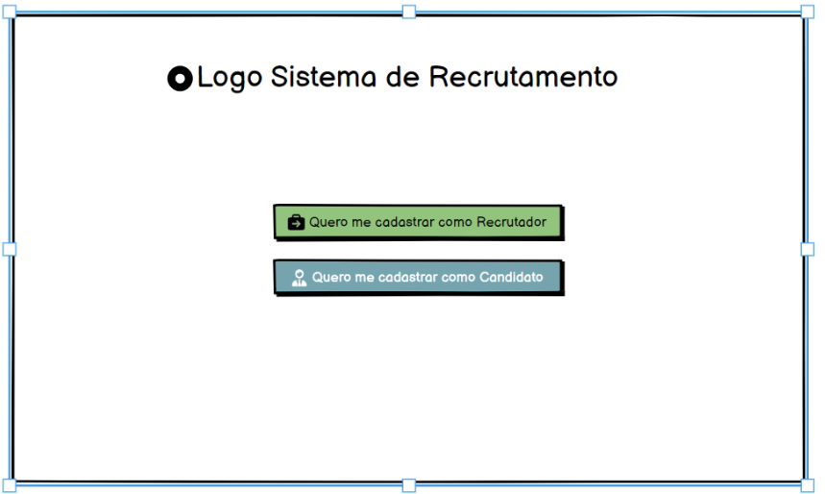

#### RQF2.1 - Listagem de Vagas

#### 

#### RQF2.2 - Inserir Vagas

#### 

#### 

#### 

#### 

#### 

#### 

#### 

#### RQF3 - Visualização de Candidatos Inscritos na Vaga

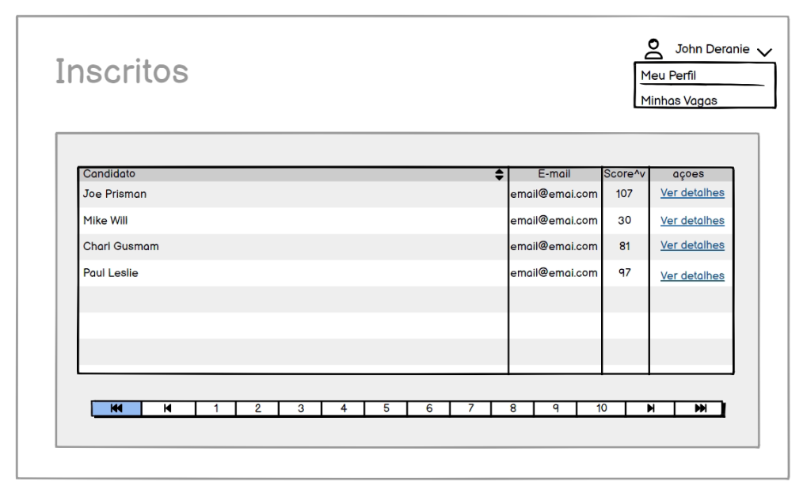

#### RQF4.1 - Exibição de Vagas Abertas

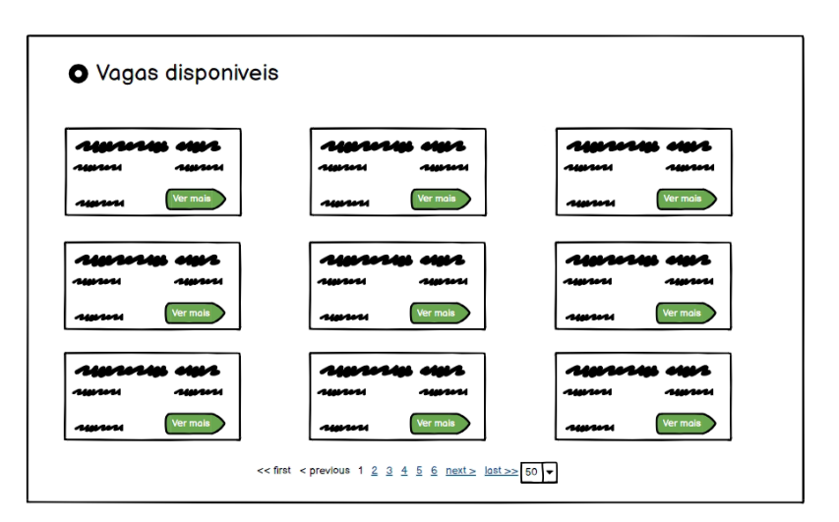

#### RQF4.2 - Inscrição na Vaga

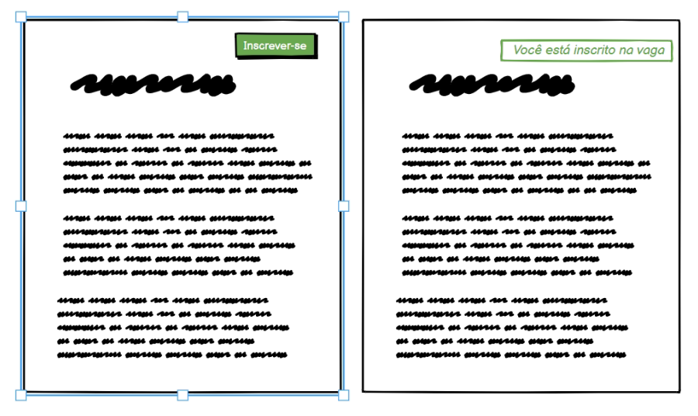

**OBSERVAÇÃO**

Ao publicar fique atento para mandar no repositório compartilhado com você e não no pessoal.

**🚨ATENÇÃO, NÃO ESQUEÇA!🚨**

Todos os documentos devem ser enviados em um ÚNICO ARQUIVO PDF. O não envio do arquivo conforme solicitado nos itens 1, 2 e 3 mencionados na primeira página deste documento, pelo Sistema Pandapé, resultará em desclassificação do processo seletivo.

**Boa Prova!**